DECRYPT

## 

## **DECRYPT**

**Numéro** : CU-01  
**Nom** : "Contrôle et communication de la mini-fusée"

### **1. Goals**

Concevoir des cartes de contrôle qui utilisent des capteurs pour acquérir des informations tout en assurant le bon fonctionnement de la fusée et assurer la communication avec la base au sol.

### **2. Actors**

Who’s interacting with the board ?

* **Main actor** : The rocket (which contains motors , sensors , etc.).
* **Other actors** : On ground station (which receive data sent by the board ).
* **Project members :** integrate the boards in the rocket
* **Personnel de Planète Science** : reading the rocket state thanks to the LEDs.

### **3. Pré-conditions**

Terms to respect before turning the board on.

* The boards needs to be powered. What type of energy ?
* The sensors and the communication system have to be linked to the board.

### **4. Trigger**

The event that turns the board on.

* Pressing the power button activates the board.

The event that activate the main program :

* When the jack plug disconnect

### **5. Main scenario (fonctionnement)**



*Schéma de la carte LED et de l’intérieur de la fusée*

**

*Schéma de l’électronique à l’intérieur de la fusée*

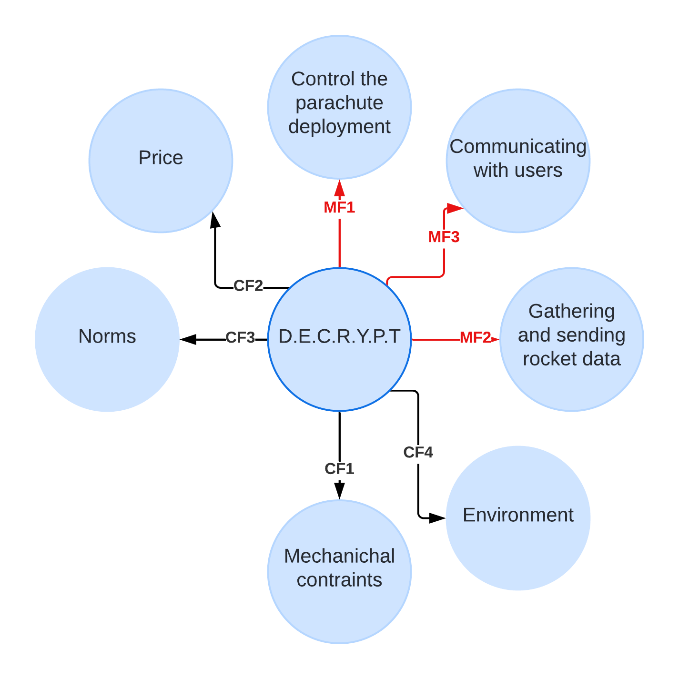

Les étapes simples de ce que la carte fait :

1. Allumage de l’alimentation
2. Le parachute est mis dans la fusée et la trappe est verrouillé grâce à un des boutons de la carte LED
3. Le 2e bouton permet de mettre la fusée en état de vol
4. La fusée arrive sur le pas de tir et un jack est branché
5. La fusée décolle, le jack est débranché ce qui déclenche le programme
6. La carte reçoit les données des capteurs (altitude, pression, température, etc.).
7. La carte exploite éventuellement les données et déclenche un système (exemple aérofreins)
8. La carte contrôle un servomoteur pour déclencher le parachute
9. La carte envoie les données des capteurs à la station au sol via la communication radio.
10. Atterrissage de la fusée
11. Déclenchement du GPS et communication avec la base au sol

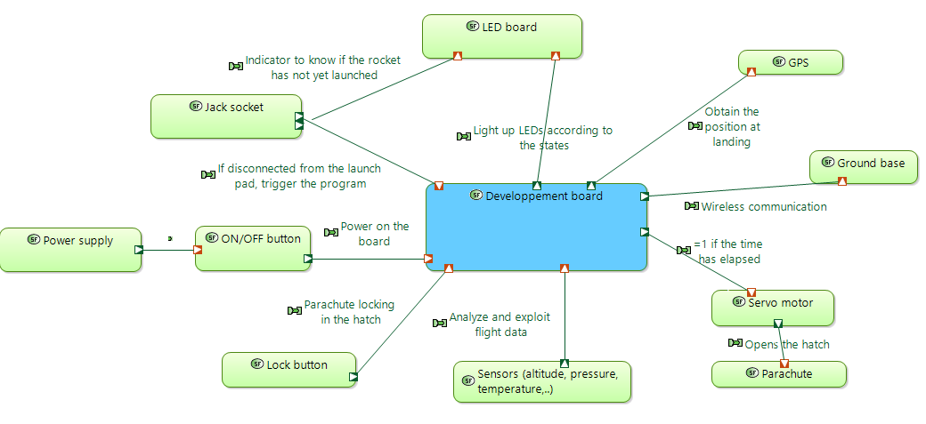

### **6. Risks**

What happens if something doesn’t work ?

* **Communication error :** If the communication with the ground station is interrupted, the board keeps gathering and stocking data. Then send data when the communication is fixed.
* **Sensors error :** If a sensor doesn't work, the board has to deactivate the sensor and keep working with the others.
* **Weather:** The rocket dont launch if there is rain or strong wind.
* **Parachute :** The parachute is not activated at the right time.

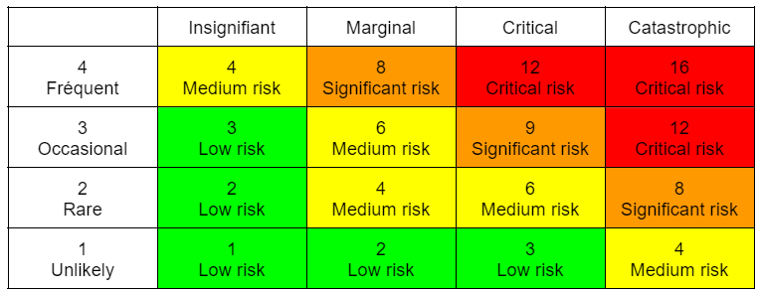

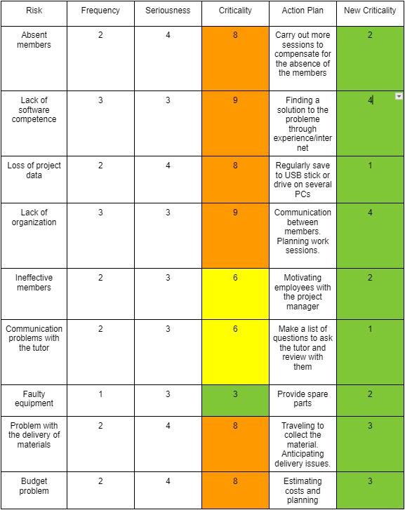

### **7. Résultat attendu (fin de projet)**

Ce qui doit se passer une fois la mission accomplie.

* La fusée atterrit avec succès, et toutes les données des capteurs ont été transmises à la base au sol. Les données sont également enregistrées sur une mémoire morte.

### **8. Exigences**

* **Non fonctionnelle**

Interface utilisateur : L’interface doit être lisible et simple d’utilisation pour tous les utilisateurs.

Fiabilité : Le système doit pouvoir fonctionner correctement dans 95% des cas. La fiabilité est l’exigence la plus importante. La communication Fusée-Sol doit être fonctionnelle tout le temps.

Sécurité :

Performance : Il faut que la carte traite les données très rapidement. La fusée doit communiquer des données en temps réel avec la base au sol. Cette communication doit être rapide (Latence : 500ms max). Cependant cette fonction ne doit pas ralentir le reste du système.

Entretien : La carte doit être propre. Il n’est pas nécessaire de l'entretenir, il faut juste y faire attention.

Normes : La fusée doit respecter les normes imposées par planète science. La carte doit respecter les normes d’ondes électromagnétiques.

Qualité :

* **Fonctionnelle**

La/les cartes doivent récolter des informations à l’aide de capteurs. Les données doivent être interprétées, stockées dans une mémoire morte et/ou envoyer les données à la base au sol. La carte va également contrôler le servomoteur qui ouvre la trappe du parachute. Pour les Fusex, un système d’aérofrein doit être piloté.

La carte doit également comporter des pins libres afin d’y ajouter des composants( capteurs ou autres) optionnels.

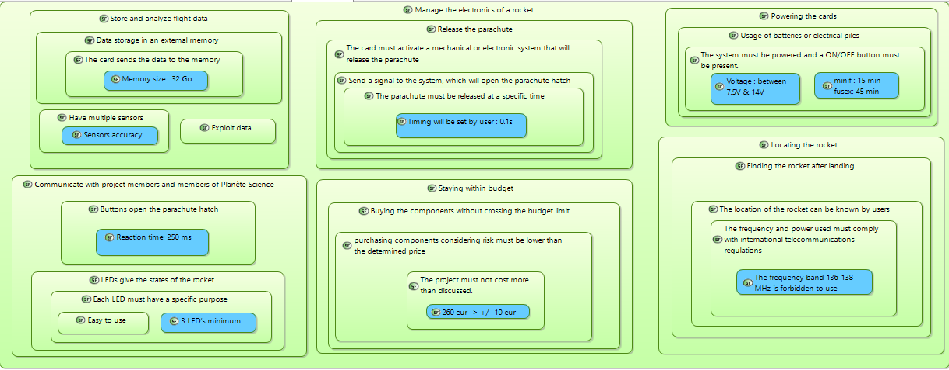

| **Fonction** | **Sous fonctions** | **Comment ?** | **Critère** | **Valeur** | **Tolérance** |
| --- | --- | --- | --- | --- | --- |
| **MF1**. Release the parachute | The card will activate a mechanism that will release the parachute. | Sending a signal that opens the parachute hatch. | The parachute must be freed at a precise timing | Timing : will be set by user  —----------------------  Si déterminé par capteur : un fenêtrage temporel [T1, T2] par un séquenceur est obligatoire. T1 ≥ T - 2 sec. T2 ≤ T + 2 sec. | 0.1s |
| **MF2.** Communicating with the project’s members and Planète Science’s members | LED’s gives information on the rocket state  —--------------------  Button which open the the parachute hatch | Each LED must have their own utility.  —------------------- | Easy to use    —-------------------  Easy to underèstand | Reaction time  —----------------------  3 LED’s minimum | 250ms |
| **MF3**. Storing and analyzing flight data | Storing data in a external memory  —---------------------  Using many sensors  —---------------------  Using/Analyzing the data | The card send data to the memory | The storing system must last 4 days. (waterproof, powering , heat…) | Memory size  —----------------------  Sensors accuracy  —----------------------  The whole measuring system must last 45 minutes | 32 Go  1 min |
| **MF4**. Sending rocket data |  |  | Communication speed | Less than 500 ms |  |
| **CF1**. For the fusex : Locating the rocket | Finding the rocket after landing. |  | The location of the rocket can be known by users  —-------------------  The frequency and power used must comply with international telecommunications regulations | The frequency band 136-138 MHz is forbidden to use. | 3 m |
| **CF2.** Staying within budget | Buying the components without crossing the budget limit. | The creation of the cards, the purchase of LEDs, buttons, sensors and all other components must be lower than the price set by the customer | The project must not cost more than discussed. | 230 euros | 10 euros |
| **CF3.** Powering the cards |  | Usage of batteries or electrical piles. | The system must be powered and a ON/OFF button must be present. | minif : must last 15 min minimum  fusex: 45 min  Voltage | 1 min |

### 

### **9. Contraintes**

| **Contraintes de Planète Science** | **Détails** |
| --- | --- |
| Power | The power supply autonomy must be at least 15 minutes. The presence of an easily accessible on/off switch is mandatory. |
| Buttons / LEDs | The rocket must have clear indicators to allow you to know at all times what state it is in (on/off, safety position/flight position, etc.). |
| Frequency ( fusex) | **SNR1** : Test points and jumpers must be present between each element  of the telemetry chain: sensor, conditioner, anti-aliasing filter, CAN,  microprocessor, output amplifier, transmitter (see Figure 3).  **SNR2** :The transmission frame must comply with the SNR standard.  SNR3: The modulating frequencies must comply with the SNR standard.  **SNR4** : The bandwidth of the signal at the input of the converter must be limited to  avoid any aliasing.  **MES2** : The overall measurement chain must have an autonomy of at least 1 hour  for electronics lit on ramp and at least 3 hours for the rest. |
|  | **TEL6** : The usable frequencies and the HF powers emitted must be the  following:  - greater than 150 mW in the case of using a KIWI transmitter (137.05 and  137.5MHz);  - less than 10mW for the frequency band 433.05MHz to 434.79MHz;  - less than 25mW for the frequency band 868MHz to 869.2MHz;  - less than 500mW for the frequency band 869.4MHz to 869.65MHz.  The EIRP issued must be:  - less than 100mW for the frequency band 2400MHz to 2483.5MHz for  broadband systems (wifi band);  - less than 500mW for the frequency band 5470MHz to 5725MHz for  broadband systems (wifi band);  The 144-146MHz band can be used provided that a licensed radio amateur  be present during the broadcasts. |
|  | **TEL7 :** The use of frequency bands not mentioned in the TEL6 rule or not  included in the GSM frequency bands is prohibited. |
|  | **TEL8** : The transmitter must have its own power supply, with a power switch  powered independently of other switches. The autonomy of the transmitter must  be at least 1 hour. |
|  | **TEL10** : Any uplink should be limited to implementation. The connection  rising must be deactivated upon completion of implementation by the club prior to flight. |
| Any uplink should be limited to implementation. The connection  rising must be deactivated upon completion of implementation by the club prior to flight.  tockage ( minif ) | **STOC1 :** The measured data must be stored in the rocket. |
|  | **STOC2 :** The club must demonstrate that it has the means to decode the stored data. |
|  | **STOC3 :** The storage system must withstand the physical constraints of the theft of the  rocket and landing. |
|  | **STOC4 :** The storage system must have an autonomy of at least four days (resistance to humidity, power supply, temperature, etc.) |
|  | **STOC5 :** Test points and jumpers must be present between each  element of the measurement chain. |
|  | **MES2 :** The overall measurement chain must have an autonomy of at least 1 hour  for electronics lit on ramp and at least 3 hours for the rest. |
| Sequencer | **SEQ1 :** NO ELECTRICAL CONNECTION, other than electrical ground, is authorized between the sequencers and between each sequencer and any other on-board electrical system. |
|  | **SEQ2 :** The sequencer must have a battery life of at least 1 hour and the activation  walking must be done on a ramp. |
|  | **SEQ3 :** The sequencer must have the necessary power to trigger the  separation mechanism. |
|  | **SEQ4 :** Signaling: Three pieces of information must be given explicitly (position  clear switches, lights, buzzer, etc.):  -sequencer on or off  -sequencer active (the rocket has taken off) or inactive (the rocket is waiting for takeoff)  -actuator active (separation commanded) or inactive (separation not commanded) |
|  | **SEQ5 :** In the case of triggering of separation by sensors (i.e.  different from a timer), a temporal windowing [T1, T2] by a sequencer is  OBLIGATORY.  T1 0.8 * T. T2 1.2 * T.  with T = planned triggering time  A jumper and test points must make it easy to isolate and verify  the operation of the temporal windowing module.  The T2 time will be used to determine the flight parameters at the time of  the opening (e.g. speed relative to parachute extraction, etc.). |
| Localisation | **LOC1 :** The 136-138 MHz frequency band should not be used. |
|  | **LOC2 :** The frequency and power used must comply with regulations  international telecommunications. They must be indicated in the file  of design. The system must also check rules TEL5, 6, 7, 8, 9 and 10. |
| Sécurité | **SECU19 :** Differences in electrical potential greater than 30V are prohibited  in the rocket. |

| **Contraintes de Projets** | **Détails** |
| --- | --- |
| Mechanical | * The card must withstand takeoff and landing (speed/acceleration). |
| Number of sensors | * The card must integrate the following sensors : gyrometer , accelerometer , thermometer , pressure, magnetometer |
| Imposed budget | * 500€ |
| **Contraintes du clients** |  |
| Dimensions | * The cards must be usable in even the smallest of rockets. (65mm) * The width of the card can’t be more than 4cm |
| Modularity | * The cards should be usable in both minif rockets and fusex rockets. Meaning there has to be free spots. |
| Communication | * The cards must send their data to the ground base, position |
| Data acquisition | * The cards must acquire data through different sensors. |
|  |  |

### **10. Choix techniques (Voir Doc approprié)**

### Technical Solutions Overview

| Solution Technique | Utilisation | Caractéristiques |
| --- | --- | --- |
| LoPy4 (ESP32 Microcontrôleur) | Data collection and communication with the ground via LORA. | Power: 3.3 to 5.5V, Current : 133mA, 8 E/S analog, Storage : 8MB Flash, 4MB RAM, Frequency : 868MHz, Theoretical distance : 46km. |
| Antenna Molex | Improved communication range. | Polarization : Linear, Impedance : 50 Ohms, Gain : 0.3dBi. |
| Pytrack 2.0 (expansion card) | Added features to LoPy4 (GPS, USB, SD reader). | Power: 3.5V – 5.5V, Current : 14mA, Sensitivity GPS Suivi : -167dBm. |
| MPU9250 (Accelerometer, Gyroscope, Magnetometer) | Measurement of the state of the rocket (acceleration, orientation). | Power : 3 à 5V, Current : 3.7mA, Range : ± 16g (accel.), ± 2000°/s (gyro), ± 4800μT (magnet.). |
| DS18B20 (Temperature sensor) | Measurement of the interior and exterior temperature of the rocket. | Power: 3 à 5.5V, Current : 1.5mA, Range of measure : -55 to +125°C ± 0.2°C. |
| MPX4250AP (pressure sensor) | Altitude measurement based on atmospheric pressure. | Power : 4.85 à 5.35V, Current : 7mA,Range of measure : +20 to +250kPa ± 0.35kPa. |
| RP2040 (Microcontroller for OBC) | Main control of the rocket (takeoff, parachute opening). | Power: 1.8 à 5.5V, Processor : ARM Cortex-M0+ Dual Core, 133MHz. |
| NCP1117 (Voltage regulator) | Voltage conversion to power components. | Input voltage: 3.5-20V, Output voltage : 3.3V, Output current : 1A. |
| IRF520 (Transistor MOSFET) | Commutation du servo-moteur. | Tension VDS : jusqu’à 100V, Courant IDS : jusqu’à 9.2A. |
| HS-422 (Servo-moteur) | Ouverture de la trappe pour libérer le parachute. | Signal PWM, Courant : 150 mA à 800 mA. |
| W25Q128JVSIM (Mémoire Flash) | Stockage des données du microcontrôleur RP2040. | Alimentation : 2.7 – 3.6V, Taille : 128Mbit, Interface : Quad SPI. |

Le rôle de l’OBC ( On Board Computer ou séquenceur ) est de détecter le décollage. Pour ce faire, il doit activer une LED verte sur la carte à LED pour montrer que la fusée est prête à être lancée. Ensuite quand la fusée a décollée, il indique cela à travers une LED jaune.   
Son second rôle est de déclencher le parachute en ouvrant une trappe lorsque l’on atteint le temps l’apogée.  
  
ON FAIT PLUSIEURS CARTES CAR D'APRÈS PLANÈTE SCIENCE LE SÉQUENCEUR DOIT ÊTRE SÉPARÉE DE TOUTE AUTRE SYSTÈMES ÉLECTRONIQUES   
NB : SEUL LA MASSE PEUT ÊTRE RELIÉ ENTRE LES CARTES

On a ensuite une carte télémétrie qui va se charger de recueillir les données tels que la température, la pression. Son deuxième rôle est de communiquer avec la base au sol ( la technologie de communication doit envoyer des données à faible débit sur une grande distance )

Donc on a une autre carte “alimentation” qui va se charger d’alimenter les deux autres cartes

**Solutions techniques pour l’OBC ou le séquenceur**

| *Solutions techniques | choix | Critère de choix | Utilisation | Caractéristiques |
| --- | --- | --- | --- | --- |
| Microcontrôleur | atmega328p | vitesse 16MHz, suffisante pour l’utilisation voulu | contrôler les composants |  |
| Mosfet | IRF520 | Tension d’utilisation | piloter le servomoteur |  |
| Quartz | 16MHz | microcontrôleur utilisé (besoin de 16MHz pour atmega328p) | pour la cadence |  |
| Programmateur | ch340 | souvent utilisé avec le atmega328p |  |  |
| Résistances | 10k |  |  |  |
| Condensateurs |  |  |  |  |

**Solution pour carte ALIM**

| Solutions techniques | choix | Critère de choix | Utilisation | Caractéristiques |
| --- | --- | --- | --- | --- |
| Contrôleur batterie |  |  |  |  |
| Régulateur de tension |  |  |  |  |
|  |  |  |  |  |

**Solution pour carte TELEM**

| Solutions techniques | choix | Critère de choix | Utilisation | Caractéristiques |
| --- | --- | --- | --- | --- |
| micro contrôleur | esp 32 ? |  |  |  |
| quartz | 240 MHz |  |  |  |
| gyroscope |  |  |  |  |
| température |  |  |  |  |
| pression |  |  |  |  |
|  |  |  |  |  |

**Tableau de comparaison des choix avec l’ancien projet :**

|  |  |  |  |
| --- | --- | --- | --- |
|  |  |  |  |
|  |  |  |  |

### Début du schéma de la carte séquenceur

